

ПРОКУРАТУРА НЕКОУЗСКОГО РАЙОНА

ПАМЯТКА
«Уголовная ответственность
за хищение денежных средств
с банковских счетов»

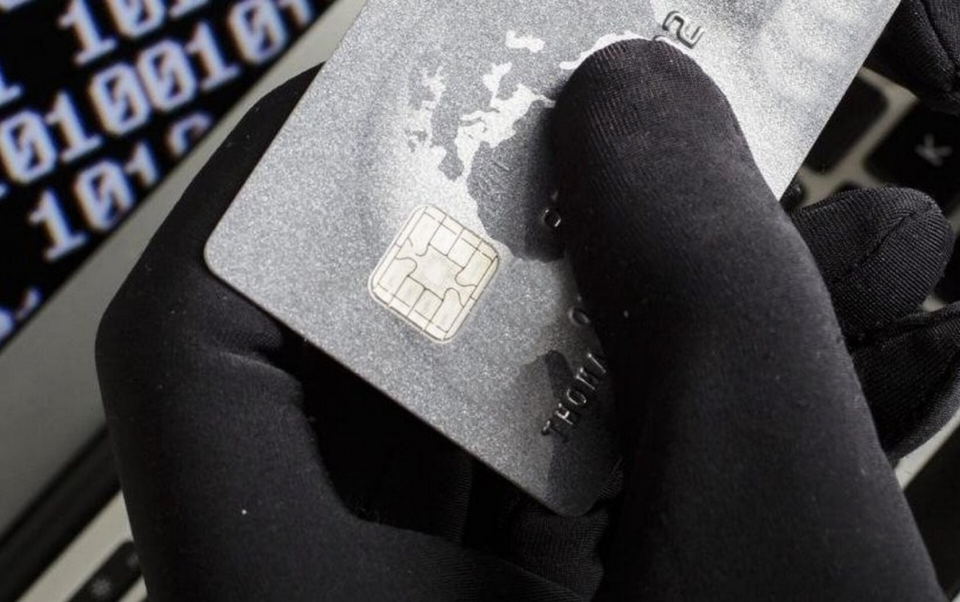

с. Новый Некоуз, 2025

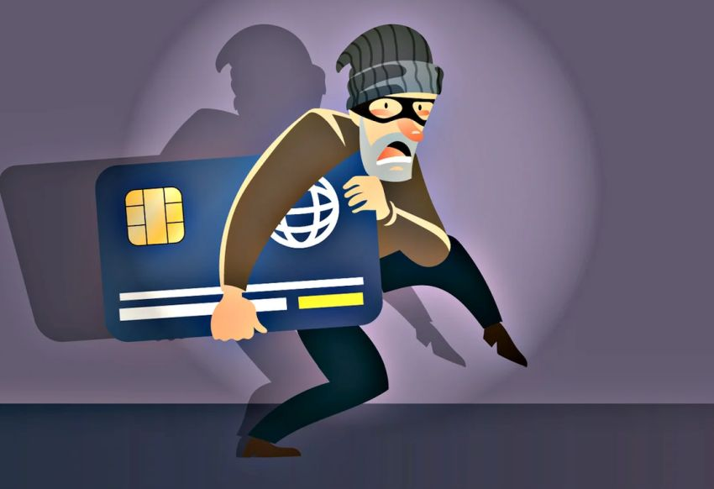
70,3 % от общего числа преступлений в сфере телекоммуникаций и компьютерной информации составляют корыстные преступления, то есть хищения (статьи 158, 159.3, 159.6 УК РФ). Большая часть указанных преступлений относится к категории мошенничеств, совершенных с использованием мобильных средств связи. Рост числа указанных преступлений обусловлен сложностью их раскрытия, поскольку они совершаются в основном «дистанционно».
Так, в соответствии с п. «г» ч. 3 ст. 158 УК РФ предусмотрена уголовная ответственность за кражу, то есть тайное хищение чужого имущества с банковского счета, а равно в отношении электронных денежных средств (при отсутствии признаков преступления, предусмотренного статьей 159.3 УК РФ). За совершение данного преступления грозит наказание от штрафа в размере до лишения свободы.
За мошеннические действия, то есть хищение чужого имущества или приобретение права на имущество путем обмана или злоупотребления доверием с использованием электронных средств платежа статьей 159.3 УК РФ в зависимости от обстоятельств деяния (совершения преступления в составе группы лиц или с использованием служебного положения) и размера похищенного предусмотрена ответственность вплоть до лишения свободы на 10 лет со штрафом в размере до 1 миллиона рублей.
Действия лица квалифицируются по ст. 159.3 УК РФ в случаях, когда хищение имущества осуществлялось с использованием поддельной или принадлежащей другому лицу кредитной, расчетной или иной платежной карты путем сообщения уполномоченному работнику кредитной, торговой или иной организации заведомо ложных сведений о принадлежности этому лицу такой карты на законных основаниях либо путем умолчания о незаконном владении картой. В случае хищения чужих денежных средств с использованием похищенной или поддельной платежной карты, если выдача наличных денежных средств производилась через банкомат без участия работника кредитной организации, действия лица следует квалифицировать как кражу.
Если безналичные денежные средства похищены с использованием для получения доступа к ним конфиденциальной информации держателя платежной карты (например, персональными данными владельца, данными платежной карты, паролями), переданной злоумышленнику самим держателем карты под воздействием обмана или злоупотребления доверием, действия виновного будут являться кражей.
Мошенничество в сфере компьютерной информации, то есть хищение чужого имущества или приобретение права на чужое имущество путем ввода, удаления, блокирования, модификации компьютерной информации либо иного вмешательства в функционирование средств хранения, обработки или передачи компьютерной информации или информационно-телекоммуникационных сетей, совершенное с банковского счета, а равно в отношении электронных денежных средств (ст. 159.6 УК РФ), наказываются штрафом в размере до пятисот тысяч рублей, либо принудительными работами на срок до пяти лет либо лишением свободы на срок до шести лет со штрафом в размере до восьмидесяти тысяч рублей.
Если виновным не оказывается незаконное воздействие на программное обеспечение серверов, компьютеров или на сами информационно-телекоммуникационные сети, но хищение совершается путем использования учетных данных собственника или иного владельца имущества независимо от способа получения доступа к таким данным, такие действия будут являться кражей.
В тех случаях, когда денежные средства снимаются с банковского счета самим потерпевшим, обманутым злоумышленником, распространившим ложные сведения в информационно-телекоммуникационных сетях, включая сеть "Интернет" (например, создание поддельных сайтов благотворительных организаций, интернет-магазинов, использование электронной почты), то такое мошенничество следует квалифицировать по статье 159, а не 159.6 УК РФ.
Порядок действий при хищении денежных средств с карты:

- незамедлительно сообщить о хищении по телефону в банк и потребовать заблокировать карту (оставшиеся на карточном счете денежные средства можно получить в отделении банка даже при заблокированной карте) либо заблокировать карту в личном кабинете самостоятельно;
- заявить о хищении в полицию по телефону или лично;
- не позднее дня, следующего за днем получения от банка уведомления о списании денег, прибыть в отделение банка и подать письменное уведомление о хищении и о блокировке карточного счета.

